**拓展体验资源**

**1、临摹素材**

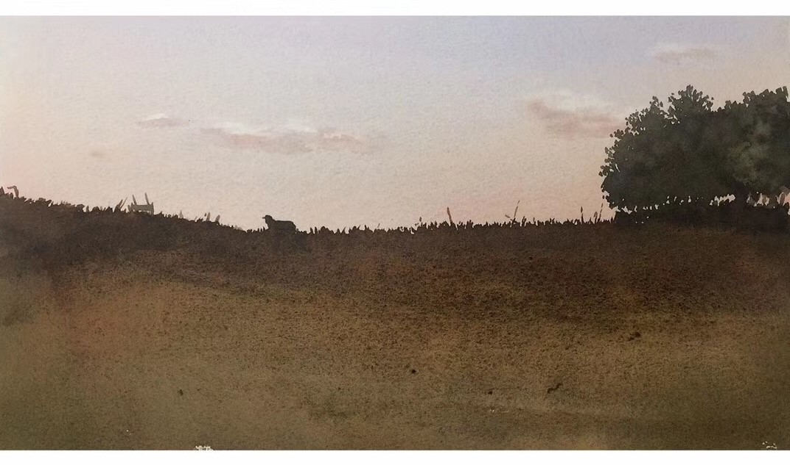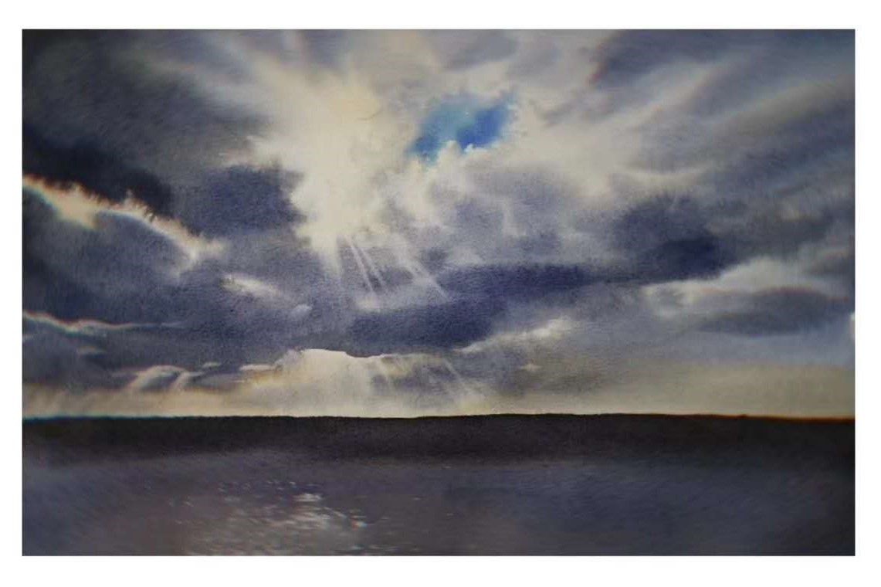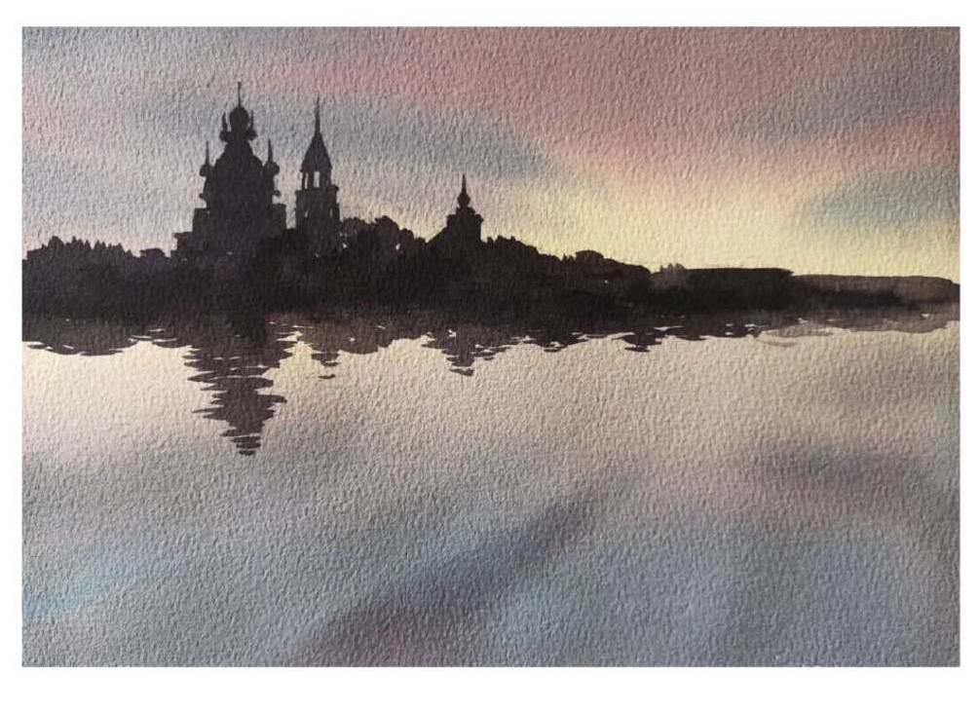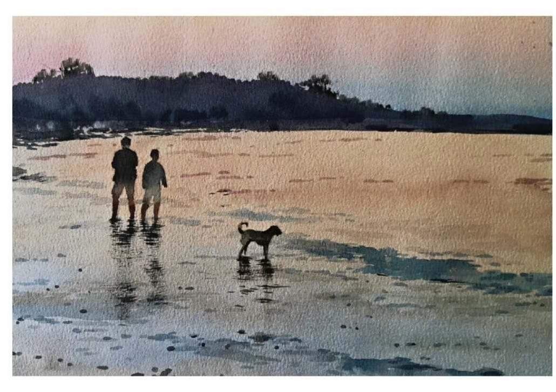

1. **课程关联视频**

**https://www.bilibili.com/video/BV17E411j7G2**

**<https://www.bilibili.com/video/BV1GE411n7Rs>**

**https://www.bilibili.com/video/BV13E411n7yQ**

**3、水彩工具推荐**

**必备：水彩纸（250克以上）、水彩颜料（推荐管状颜料）、水彩笔、水桶、调色盘、铅笔、橡皮、喷壶、板刷、吸水布等。**

**选备：水彩本（推荐巴比松、宝虹），水胶带。**

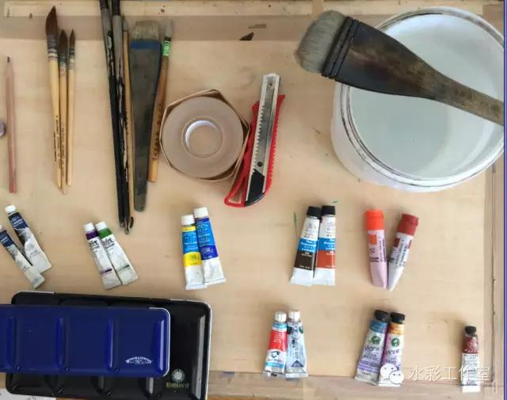

**4、开放性作业**

当前全国上下共同抗击疫情，无数艺术家和设计师拿起了画笔记录英雄壮举，抒发爱国情感，为武汉加油，为中国加油。

**请以《献给你》为主题，结合当前全国上下共同抗击疫情这一现实背景，任选一种素材（实物、图片均可）作为创作对象，结合微课以及进阶课程中涉及的水彩绘画技法，综合运用艺术字设计、海报设计、电脑美术设计等已习得技能，完成一幅以水彩为主要表现形式（可适当结合其他你所熟悉的绘画和设计软件等工具）的漫画或海报设计作品（幅面不小于8开），并将它与你的家人和同学通过网络进行分享、交流！**